南京审计大学金审学院25-26-2学期学生重修费用缴费指南
本次重修费缴费起至时间为3月27日17:30-3月30日14:00，逾期系统自动关闭，请同学们注意时间。
25-26-2学期学生重修费用分为电脑端和移动端两种方式，具体操作步骤如下：

移动端
- 访问方式
微信搜索“i金审”小程序。
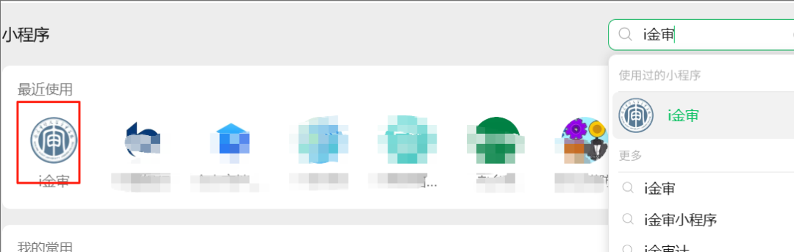

- 账号登录
进入小程序后点击“账号登录”，通过学号和设置的密码进行登录。
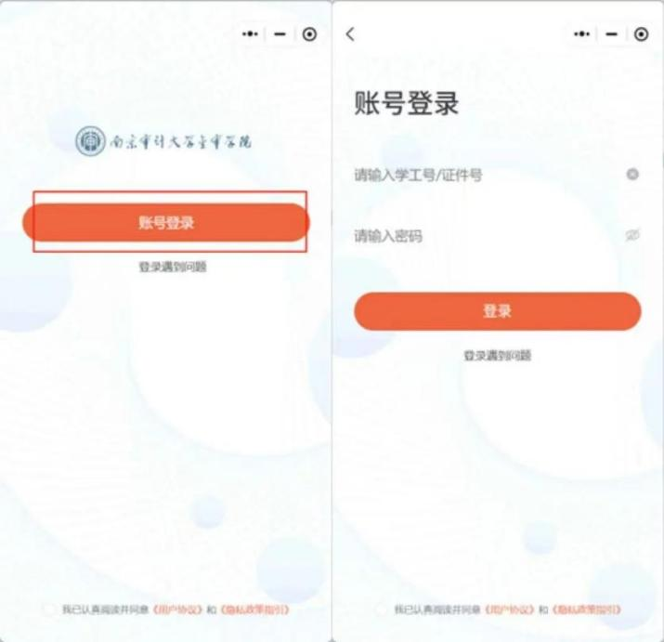

- 缴费
进入首页后点击更多，点击“财务收缴费系统”进入缴费大厅首页。
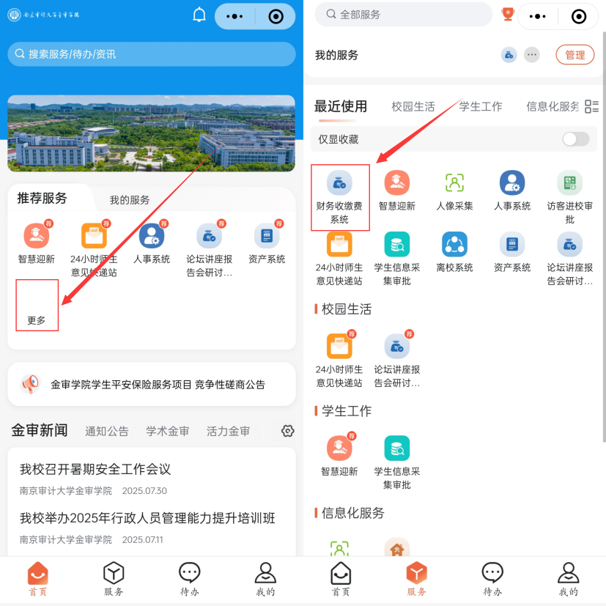

选择对应的缴费项目：“25-26-2学期学生重修费用”。
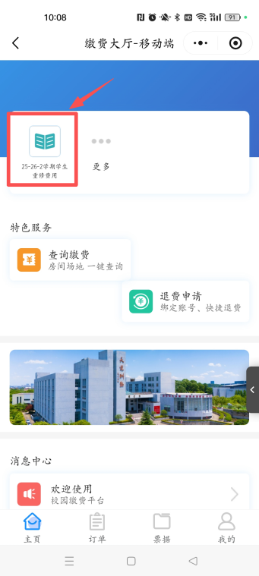
核对缴费金额无误后，点击下一步，再点击去支付，跳转到微信支付界面，完成支付。（该步骤无须使用工行卡支付，只要微信有绑定的支付方式，都可以进行缴费！！！）缴费完成后，可在订单查询中查询已缴费订单。
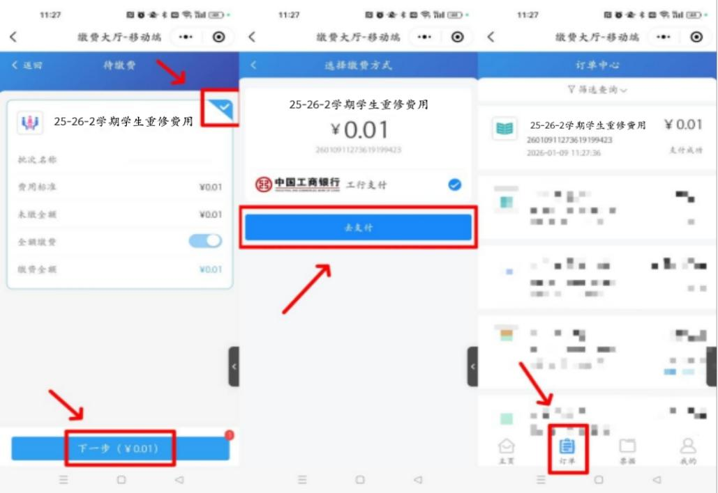

注意事项
- 在缴费过程中，点击去支付后，需在120秒内完成支付，否则订单会被关闭。需要在订单查询中选择关闭当前订单，或者点击去支付，再次发起支付。（如缴费失败，需返回首页重新查看订单，再次支付。）
2.缴费操作过程中如有疑问，可至B东105进行线下咨询。

电脑版
1.访问方式
进入南京审计大学金审学院官网，点击右上角“融合门户”或直接访问融合门户网址：https://portal.naujsc.edu.cn
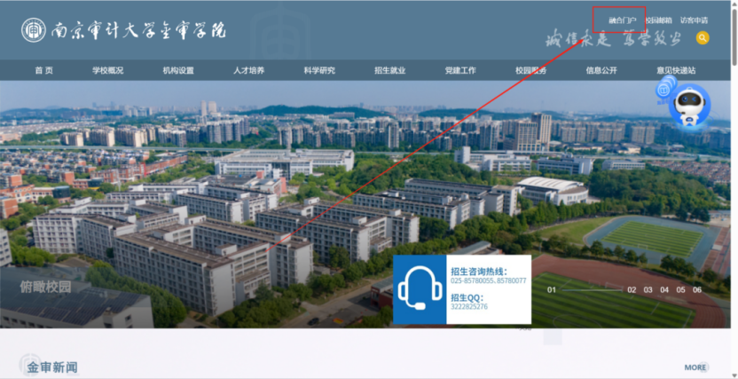
2.账号登录
进入门户登录页后，输入个人信息点击登录。
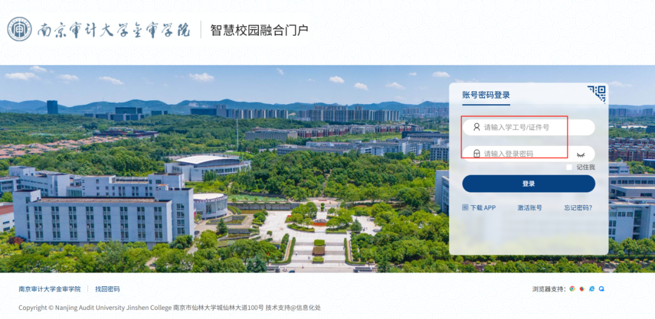
3.缴费
在应用系统中点击“财务收缴费系统”后进入缴费大厅，选择对应的缴费项目：“25-26-2学期学生重修费用”。
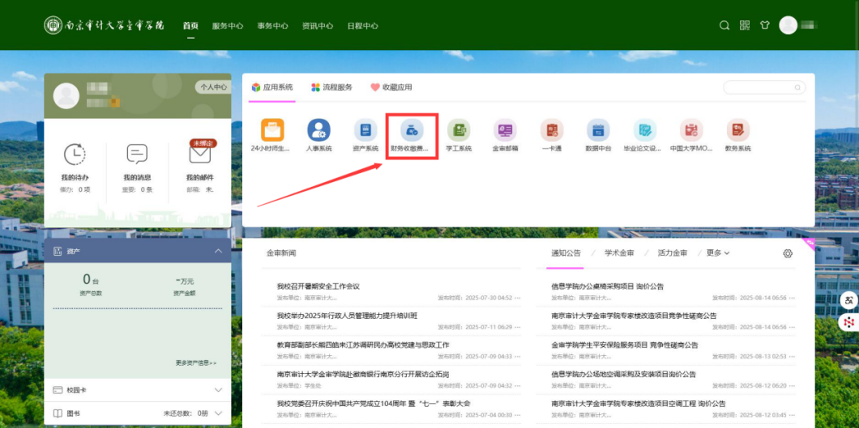

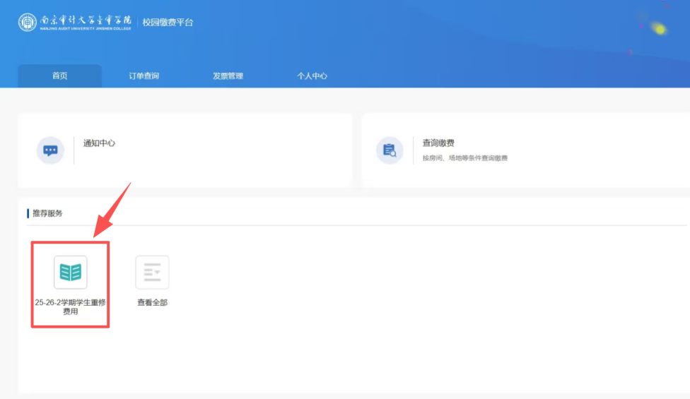

核对缴费金额无误后，点击下一步。勾选“工行支付”，点击去支付。

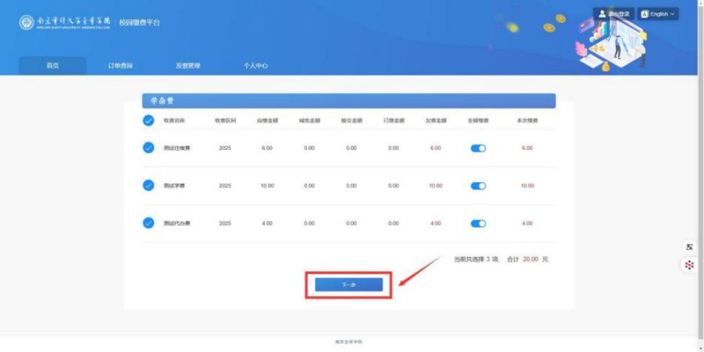

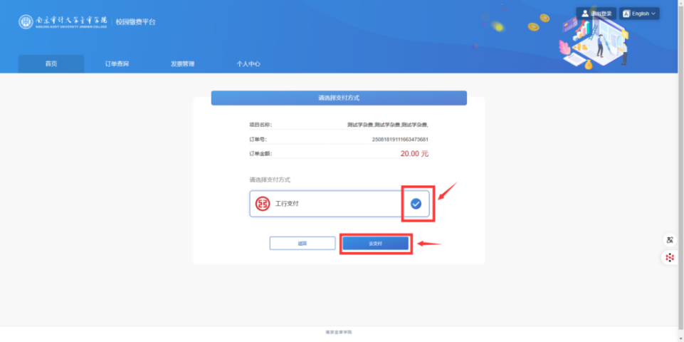

页面显示缴费二维码后，可使用工行手机银行APP、支付宝、微信扫码完成付款。

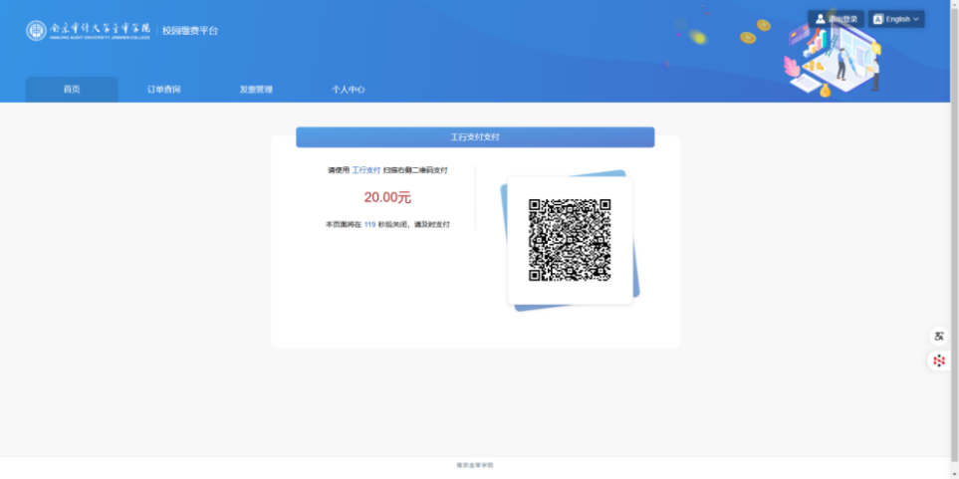
缴费完成后，可在订单查询中查询已缴费订单。
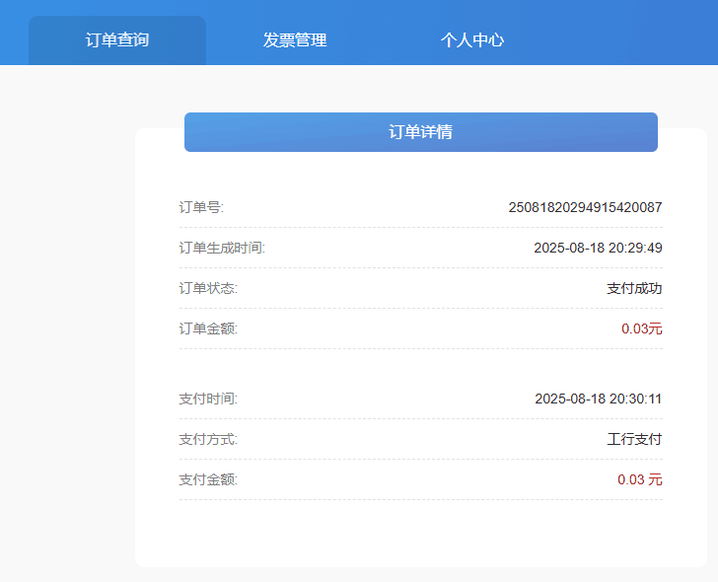

注意事项
- 在缴费过程中，点击去支付后，需在120秒内完成支付，否则订单会被关闭。需要在订单查询中选择关闭当前订单，或者点击去支付，再次发起支付。（如缴费失败，需返回首页重新查看订单，再次支付。）
- 缴费操作过程有疑问，可至B东105进行线下咨询。

南京审计大学金审学院财务处
2026年3月27日

